**Blueprint / Workbook das configurações e processos SF**

|  |  |  |  |  |  |
| --- | --- | --- | --- | --- | --- |
| **Projeto** | Projeto SAP – Projeto Implementação de SuccessFactors | | | | |
| **Nome do Processo** | GM – Goal Management (Gestão de Metas) | | | | |
| **SubProcesso** |  | | | | |
| **Autor (Nome/Email)** | Fernanda Nahas (fernanda.nahas@hrst.com.br) / Priscila Faustino (priscila.faustino@hrst.com.br) / Rodney Amancio (rodney.amancio@hrst.com.br) / Leonardo Amaro (leonardo.amaro@hrst.com.br) | | | | |
| **Módulo** | GM | **Data** | 03/03/2015 | **Versão** | **V1** |

Índice

1. Objetivo 2

2. Visão Geral do Processo 3

3. Fluxo do Processo 4

3.1 Remuneração Variável 2015 4

3.2 Remuneração Variável 2016 4

3.3 Remuneração Variável Adicional 2016 9

3.4 Relatórios 9

4. Descrição Detalhada da Configuração 10

4.1 Remuneração Variável 2015: 10

4.2 Remuneração Variável 2016: 11

4.3 Remuneração Variável Adicional 2016: 15

5. Anexos 22

6. Comentários 22

# Objetivo

O objetivo deste documento é descrever as configurações e processos de Gestão de Metas de forma objetiva, mas que forneça todas as informações necessárias para que na próxima fase do projeto (Realização) os sistemas possam ser adequados para atender a este processo sem impactar os demais negócios da Votorantim.

# Visão Geral do Processo

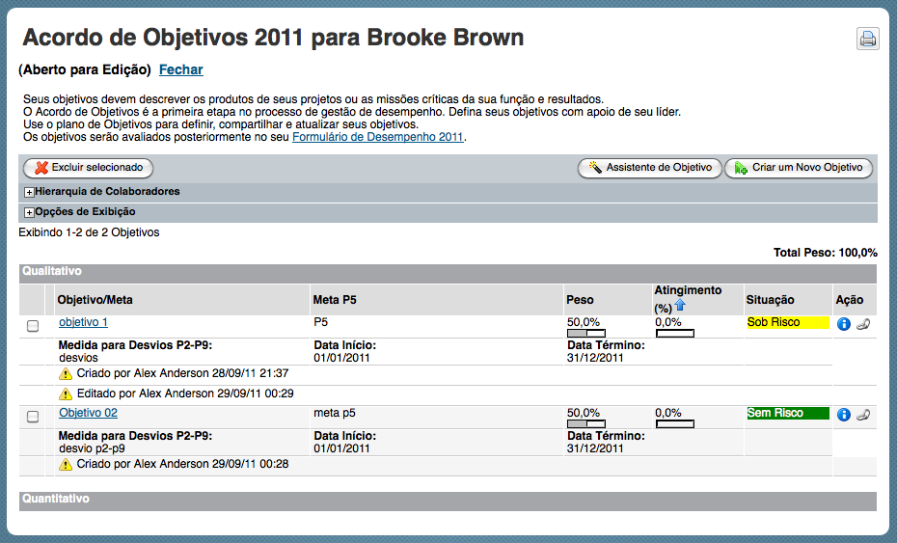**Goal Management:** será responsável pela gestão do processo de contratação de metas individuais e organizacionais, desde o momento da contratação até o momento da avaliação final.

**DÚVIDA** - ESSE TEXTO E PADRÃO OU PODEREMOS OCULTAR/ALTERAR PARA SER ALINHADO COM AS DIRETRIZES VM? Pode ser alterado sim, esse é apenas um exemplo.

Dentro desse processo, usaremos 6 itens de configuração para atender às necessidades de gerenciamento de metas da Votorantim Metais. Seguem os modelos:

* Ciclo de Metas 2015 - NOME DA VM DEVE SER CICLO DE METAS ok
* Ciclo de Metas 2016 - NOME DA VM DEVE SER CICLO DE METAS ok
* Ciclo de Metas Adicional 2015- NOME DA VM DEVE SER CICLO DE METAS ok
* Ciclo de Metas Adicional 2016- NOME DA VM DEVE SER CICLO DE METAS ok
* PPR 2016
* Relatórios

# Fluxo do Processo

3.1 Remuneração Variável 2015

Se o fluxo de 2015 for migrado do sistema atual, o fluxo não é este. Sim, o fluxo será migrado do sistema atual.

Como o processo de metas já foi iniciado, o sistema será ajustado para que o administrador crie um novo fluxo somente com as etapas finais do processo, que serão as trabalhadas dentro do sistema. Segue o fluxo definido para 2015:

O CICLO DE 2015 DEVE SER INICIADO EM CONTRAÇÃO UMA VEZ QUE A MIGRAÇÃO ACONTECERÁ NO MEIO DO ANO E NOVOS DE ADMITIDOS SERÃO CRIADOS ATÉ SETEMBRO. Sendo assim, o formulário de 2015 deverá ser completo como o de 2016? Todos vão iniciar na contratação?

DÚVIDA – EM QUAL A ETAPA PODEREI HABILITAR A REVISÃO DE METAS? ACOMPANHAMETO OU REVISÃO? SE REVISÃO DEVE SER CRIADA UMA FASE DE ACOMPANHAMENTO APÓS O TERMINO DA FASE DE REVISÃO. No último fluxo que havíamos definido, a etapa de acompanhamento seria apenas para visualização e a etapa de revisão seria editável.

A FASE APURAÇÃO DEVE CHAMAR AUTO AVALIAÇÃOOK

*E = Empregado*

*EM = Gestor*

Na etapa “Cálculo de RV” tanto E quanto EM não terão ação alguma no formulário, já que é uma etapa de responsabilidade da área de Remuneração -

* Todas as informações de indicadores referentes a 2015 serão migradas para a nova instância.
* Se houver a necessidade de criação de novos indicadores para um usuário, essa meta será criada através das ferramentas de administração (O Administrador responsável pelo usuário sobe a meta no sistema).
* A etapa de acompanhamento será do tipo colaborativa entre o empregado e o gestor e a etapa de revisão será do tipo interativa.

DÚVIDA - AS ETAPAS SERÃO MIGRADAS AUTOMATICAMENTE? HOJE É DEFINIDA UMA DATA DE INICIO E DE FIM PARA CADA ETAPA DO FLUXO. É possível definir data ou fazer em lote manualmente

DÚVIDA – SE NÃO FIZERMOS O CALCULO PELO SISTEMA, COMO OS PAINÉIS SERÃO ENVIADOS PARA A ETAPA DE CONCLUSÃO? NA ETAPA DE CONCLUSÃO OS PAINÉIS SERÃO ARQUIVADOS AUTOMATICAMENTE? Pode ser feito em lote

3.2 Remuneração Variável 2016

Para o processo de Remuneração Variável 2016, o objetivo foi simplificar ao máximo a maneira como o usuário final contrata e acompanha as suas metas. Dessa forma o processo de acesso à criação e acompanhamento de metas é o seguinte:

SEM A ABA PAINEL, O USUÁRIO TERÁ A OPÇÃO DE CONSULTAR OS PAINÉIS CONTRATADOS EM ANOS ANTERIORES? (Hoje basta apenas selecionar uma das opções do campo “Alterar Plano” na aba painel para acessar painéis antigos). COM A MIGRAÇÃO, PERDEREMOS O HISTÓRICO ANTERIOR A 2015? É possível que o usuário visualize os painéis anteriores, porem os que foram feitos na instancia global não serão migrados.

* Haverá a utilização do Simulador RV, localizado na tela inicial, para que o empregado insira a pontuação do Plano de Metas para o cálculo da RV – SÓ PARA O PROXIMO CICLO? A calculadora estará disponível desde já.
* As metas serão imputadas aos empregados, baseando-se no que a Votorantim Metais já utiliza atualmente.
* Acessar o fluxo somente através do bloco de “Pendências” do sistema, que traz de uma forma consolidada todas as pendências do empregado (Imagem 1)
* Acessando o fluxo através das pendências existe um link direto para o fluxo do empregado (Imagem 2)
* Dentro do fluxo, haverá um botão para “Adicionar nova meta” (Imagem 3)
* Clicando no botão de “Adicionar nova meta” serão apresentadas as opções de (Imagem 4):

- Meta Individual

- Meta Corporativa

ESSAS OPÇÕES DE “META INDIVIDUAL E “META CORPORATIVA” ATUALMENTE APARECEM APENAS PARA OS USUARIOS ADMINISTRADORES. PARA OS OUTROS USUÁRIOS AO CLICAR PARA INSERIR UMA NOVA META É ABERTO DIRETMANTE A IMAGEM 5. Deve manter o mesmo fluxo da instancia global?

* Dentro das metas operacionais/estratégicas todos os campos virão em branco para o preenchimento
* O fluxo que será utilizado está descrito na imagem 6.

OBS: Todas as imagens abaixo são exemplos colhidos na instância de teste da Votorantim Cimentos

Imagem 1:

 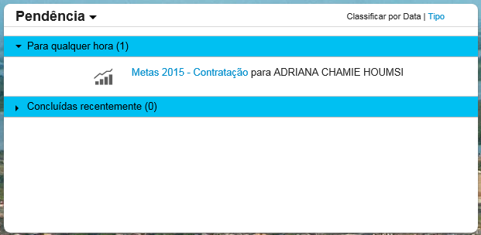

Imagem 2:

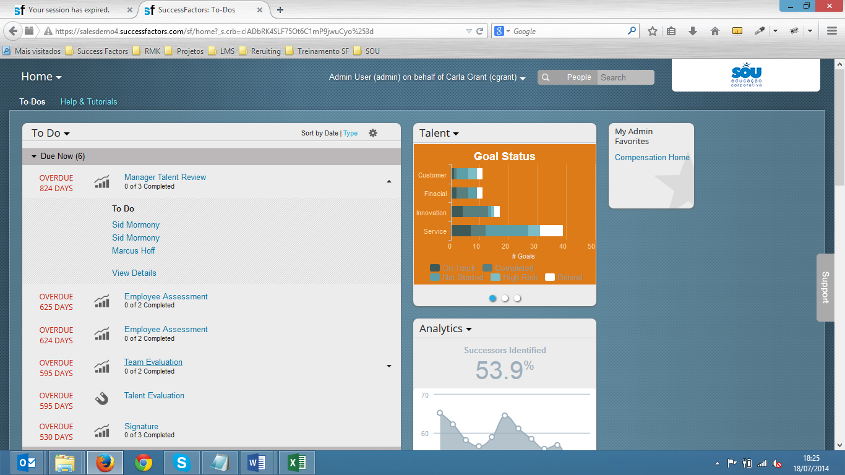

Imagem 3: BLOCO FINANCEIRO imagem apenas de exemplo

 

Imagem 4:

 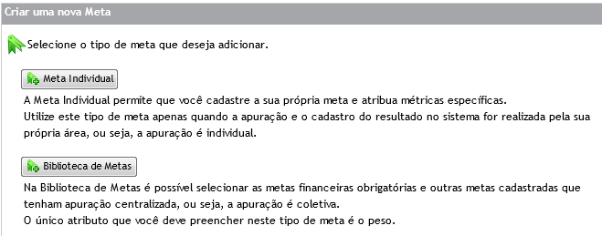

ESSA TELA DA IMAGEM 4 APARECE HOJE APENAS PARA OS USUÁRIOS ADMIN e deve continuar aparecendo apenas para usuarios ADMIN

Imagem 5:

 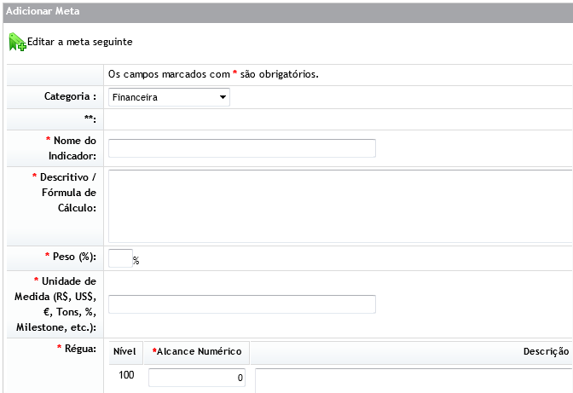

NESSA TELA (IMAGEM 5)

* NÃO DEVE EXISTIR OPÇÕES DE ESCOLHA DE CATEGORIA, APENAS “OPERACIONAL/ESTRATÉGICA” para o empregado, apenas deve ser habilitado para os admins OK.

Imagem 6:

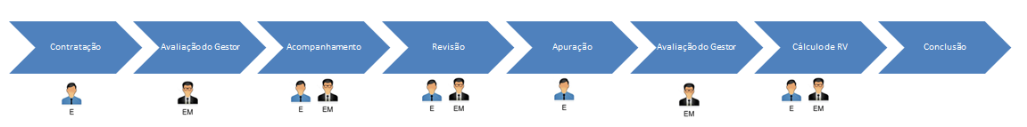

*E = Empregado*

*EM = Gestor*

Na etapa “Cálculo de RV” tanto E quanto EM não terão ação alguma no formulário, já que é uma etapa de responsabilidade da área de Remuneração.

* Ocultar o Plano de Metas (Painel) para o usuário

Os campos que serão utilizados para a contratação de metas são os seguintes:

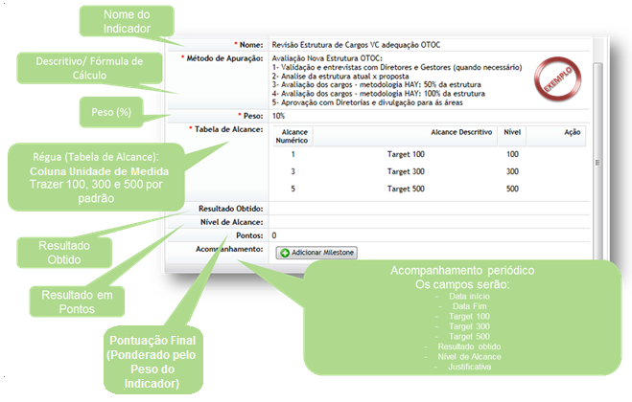

3.2.1 Etapas do fluxo

* Contratação

Nesta primeira etapa, cada empregado visualizará em Pendências o formulário que o Administrador do Sistema enviou previamente.

As metas financeiras serão imputadas no sistema para os empregados.

Após inserir suas metas operacionais/estratégicas, o empregado deverá enviar para a próxima etapa e uma notificação será enviada para seu gestor.

* Aprovação do Gestor

O gestor do empregado visualizará seu formulário de metas em Pendências e só poderá visualizá-las. Se houver a necessidade de alteração, o gestor deverá enviar este formulário para a etapa anterior, especificando o que deverá ser modificado pelo subordinado. Neste caso, uma notificação é enviada para o empregado, informando que existem informações que precisam ser alteradas.

Se o gestor estiver de acordo com todas as informações, deverá enviar o formulário para a próxima etapa.

ainda estamos com dúvida sobre esta etapa e etapa de revisão – precisamos discutir melhor qual a melhor solução para ter a etapa interativa.

* Acompanhamento – ainda estamos com dúvida sobre esta etapa e etapa de revisão

Nesta etapa, empregado e gestor terão acesso ao formulário, sendo esta uma etapa colaborativa. O formulário é visualizado em Pendências. Nem o empregado e nem o gestor poderão editar o formulário nesta etapa, sendo o RH Responsável por fazer uma passagem de etapa em lote para a etapa de revisão após o prazo estipulado pelo DHO. Essa etapa foi criada pois no levantamento foi identificado que durante um período o formulário deve ficar editável para a revisão das metas. Sendo assim o DHO poderá enviar os formulários em lote para a etapa de revisão e na data prevista retirar os formulários da revisão também em lote.

NO MOMENTO EM QUE O DHO “RETIRAR” DA ETAPA DE REVISÃO, OS PAINÉIS VOLTARAÃO PARA A ETAPA DE ACOMPANHAMENTO? O formulário não voltará a etapa, ele precisa ir para frente. Para que vá para acompanhamento novamente, temos que criar uma etapa após a revisão como acompanhamento.

É POSSÍVEL FAZER O ENVIO E RETIRADA DESSA ETAPA DE FORMA AUTOMATICA (COM DATA PROGRAMADA)? SIM

SE FOR MANUAL, SERÁ POSSIVEL ENVIAR POR LOTE SELECIONANDO O MODELO DE FORMULÁRIO? Em lote

* Revisão

Nesta etapa, empregado e gestor terão acesso ao formulário, sendo esta uma etapa interativa. Ambos poderão editar o formulário e o gestor pode enviar o formulário para a etapa seguinte. NO ITEM ANTERIOR FICOU DEFINIDO QUE O DHO RETIRARIA OS FORMULÁRIOS DA ETAPA DE REVISÃO, NESSE CASO, QUAL SERIA A “ETAPA SEGUINTE” PARA QUAL O GESTOR ENVIARIA O PAINEL? No caso de ele ter permissão para avançar e o DHO enviaria apenas os que não foram enviados para frente pelos gestores. Essa permissão do gestor pode ser retirada. Como vocês preferem?

Nesta etapa também, informações sobre a pontuação parcial devem ser disponibilizadas no bloco Resumo, como existe hoje na instância Global. O campo Pontuação Final (Nivel), que atualmente é visualizado somente na etapa Apuração, também deverá ser disponibilizada nesta etapa.

* Auto avaliação

Nesta etapa, o empregado visualizará seu formulário através das Pendências e poderá editar somente o campo Resultado Obtido (Alcance Numérico). Após a inserção do dado, ele deverá enviar o formulário para a próxima etapa.

* Avaliação do Gestor

O gestor do empregado visualizará o formulário de metas em Pendências e só poderá visualizá-las. Se houver a necessidade de alteração, o gestor deverá enviar este formulário para a etapa anterior, especificando o que deverá ser modificado pelo subordinado. Neste caso, uma notificação é enviada para o empregado, informando que existem informações que precisam ser alteradas.

ATUALMENTE O GESTOR CONSEGUE EDITAR O RESULTADO OBTIDO SEM VOLTAR O PAINEL PARA “AUTOAVALIAÇÃO” NÃO SERÁ MAIS POSSÍVEL? Sim é possível. Se dermos permissão para ele alterar nesta etapa.

Se o gestor estiver de acordo com todas as informações, deverá enviar o formulário para a próxima etapa.

* Cálculo de RV

Esta é uma etapa em que não ocorre nenhuma ação. Após as tratativas da área de Remuneração, os formulários deverão ser movimentados manualmente para a próxima etapa.

SERÁ POSSÍVEL ENVIAR OS FORMULÁRIOS PARA A ETAPA DE CONLUSÃO AUTOMATICAMENTE EM DATA PROGRAMADA? SIM

SE FOR MANUALMENTE SERÁ EM LOTE POR FLUXO DE FORMULÁRIOS? SIM

* Conclusão

O formulário nesta etapa poderá ser visualizado na Caixa de Entrada de documentos do empregado, na opção Concluído. Aqui, é possível somente a visualização das informações.

3.3 Remuneração Variável Adicional 2015

Este formulário é voltado para os empregados que foram transferidos, porém o fluxo será a partir da etapa de acompanhamento.

O EMPREGADO TRANSFERIDO PRECISA INCLUIR AS METAS PELAS QUAIS SERÁ AVALIADO NA NOVA ÁREA NO PAINEL ADICIONAL, PORTANTO O FLUXO DEVE SER COMPLETO INICIANDO EM CONTRATAÇÃO. E para os que forem migrados no meio do fluxo atual? Terão que ir para a contratação novamente?

3.4 Remuneração Variável Adicional 2016

Este formulário e fluxo é exatamente igual ao formulário Remuneração Variável 2016 e é voltado para os empregados que foram transferidos.

3.4 PPR 2016

Como o PPR utiliza painéis coletivos para o cálculo, um usuário será criado por painel de PPR para poder consolidar os resultados das metas. Cada um desses usuários terá o seu respectivo painel de grupo disponível para consulta do administrador e essas informações também poderão ser extraídas através de relatórios. Será criado um painel para cada unidade VM.

Teremos um fluxo para o PPR 2016, cujo pagamento será realizado em Fevereiro. Segue o modelo:

Pagamento uma vez por ano:

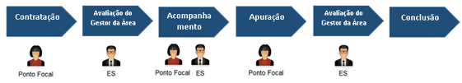

*ES: Gestor da Área*

3.5 Relatórios

Durante a definição dos processos, foram solicitadas melhorias em alguns relatórios que já existem atualmente no ambiente de produção da instância global e a criação de mais alguns relatórios, para atender a demanda da área de DHO. Serão utilizados 4 relatórios conforme definido abaixo:

1. Solicitação de melhoria:

* Nome do relatório atual “Metas 2014”, para esse relatório será inserido a coluna com as informações do status do painel;

INCLUIR TAMBÉM:

* COLUNA COM A PONTUAÇÃO FINAL CONSIDERANDO APENAS METAS FINANCEIRAS
* COLUNA CONSIDERANDO APENAS PESO DAS METAS FINANCEIRAS
* COLUNA COM A PONTUAÇÃO FINAL CONSIDERANDO APENAS METAS OPERACIONAIS/ESTRATÉGICAS
* COLUNA CONSIDERANDO PESO APENAS DAS METAS OEPRACIONAIS/ESTRATÉGICAS

No mesmo relatório não é possível incluir essas colunas. Tem que ser em um relatório diferente

1. Relatório a ser substituído:

* Nome atual do relatório “Variable Pay 2012”, esse relatório será substituído pelo que existe hoje na instância da VC. Utilizado para a realização dos cálculos

1. Solicitação de um novo relatório:

* Criação de um relatório que irá substituir o atual “Metas 100/300/500”. Os campos utilizados serão: nome do empregado, matrícula, peso, categoria da meta, tipo da meta, %, nome do gerente, nome da meta, resultado, status do painel, unidade, empresa, área RH.

INCLUIR TAMBÉM:

* ALCANCE NUMÉRICO (NÍVEIS 100/300/500 – EM UMA ÚNICA LINHA)
* ALCANCE DESCRITIVO (NÍVEIS 100/300/500 – EM UMA ÚNICA LINHA)
* ID DO OBJETIVO
* NOME DO PLANO DE OBJETIVOS (PARA IDENTIFICARMOS OS QUE SÃO ADICIONAIS)

Alcance numérico e descritivo não dá para colocar em uma única linha

1. Relatório que não sofrerá alteração:

* O dashboard não sofrerá nenhuma alteração e será utilizado da mesma forma.

Os relatórios serão configurados com a opção utilizar filtros na execução do relatório e com a opção de exibição de para ocultar colunas. Assim como é na instância global.

Ponto de Atenção

Como limitação do sistema, não é possível realizar o cálculo do pagamento variável, pois não há um módulo de compensação configurado. Para resolver essa limitação será utilizado um relatório que exportará as informações necessárias e o cálculo será feito em uma planilha excel.

Um ponto de atenção é que ainda não foi feita uma avaliação do relatório utilizado pela VC, pois até o momento não haviam rodado nenhum ciclo na instância nova.

# Descrição Detalhada da Configuração

## 4.1 Remuneração Variável 2015:

Fluxo (Workbook SF)



Formulário (Workbook SF)



## 4.2 Remuneração Variável 2016:

Fluxo (Workbook SF)





Formulário (Workbook SF)

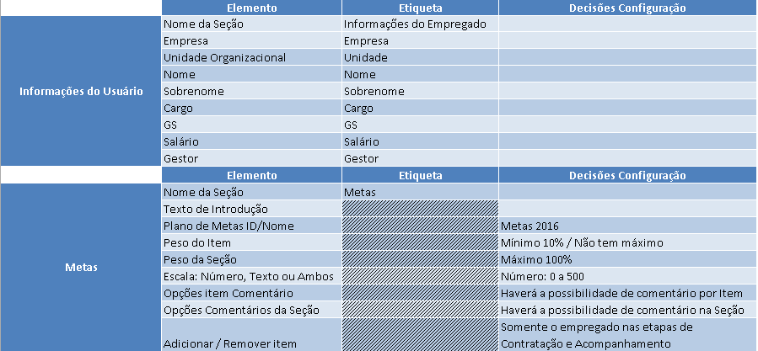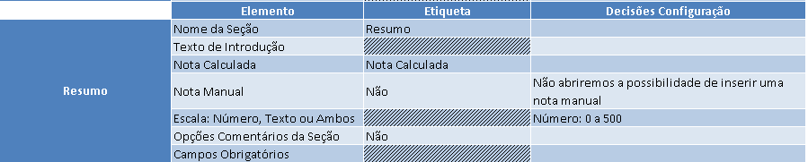





Exemplo:

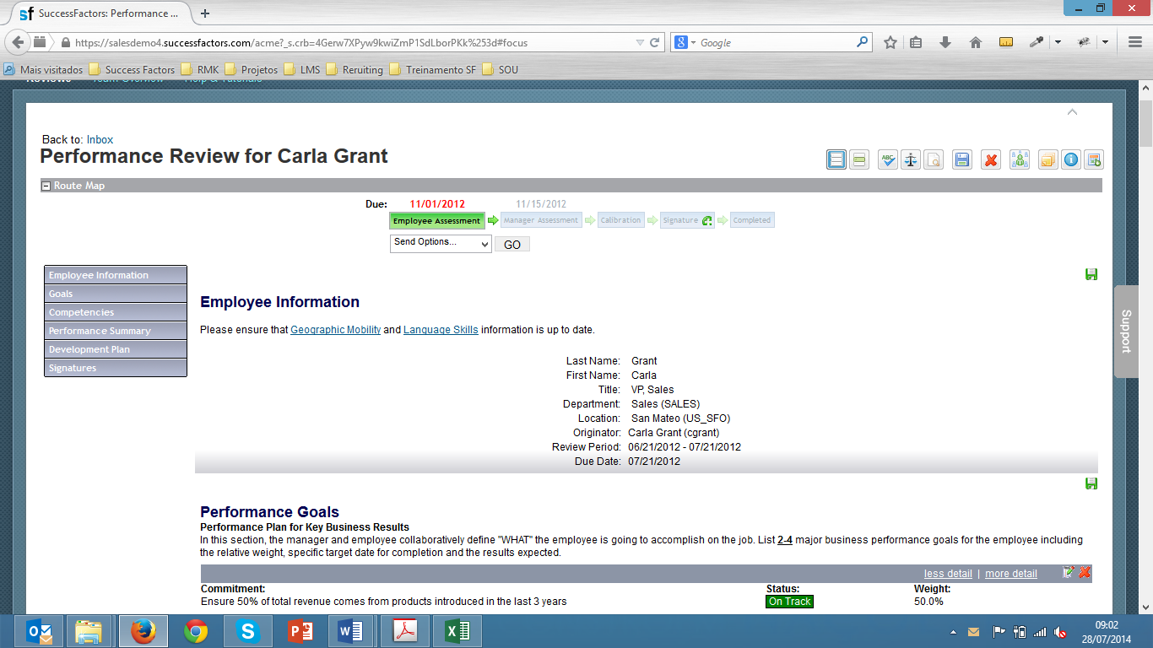

Plano de Metas - Painel (Workbook SF)

Decisões/Campos

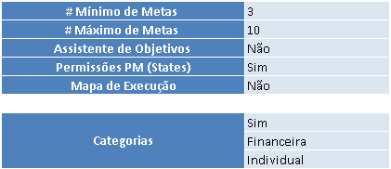

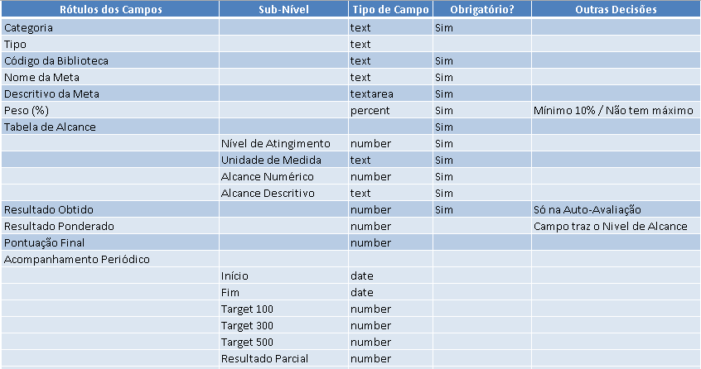

Permissões do Plano de Metas (Painel)

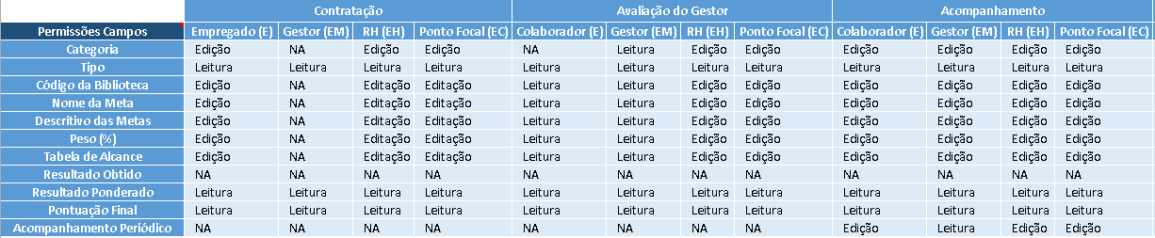

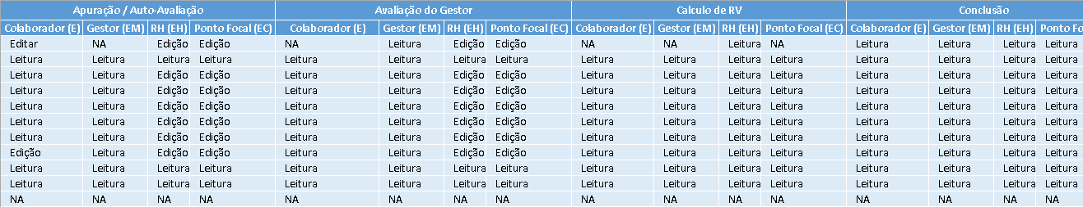

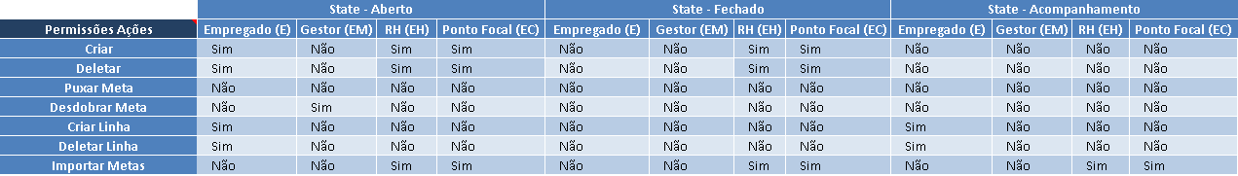

Exemplo:

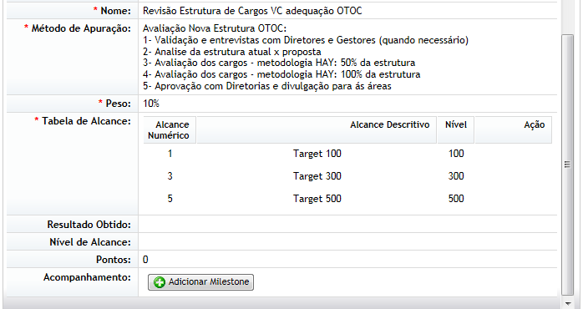

## 4.3 Remuneração Variável Adicional 2016:

Fluxo (Workbook SF)





Formulário (Workbook SF)







Exemplo:



Plano de Metas - Painel (Workbook SF)

Decisões/Campos





Permissões do Plano de Metas (Painel)







Exemplo:



## 4.4 PPR 2016:

Fluxo (Workbook)

PPR com pagamento 1x por ano (Fevereiro)





Formulário (Workbook SF)



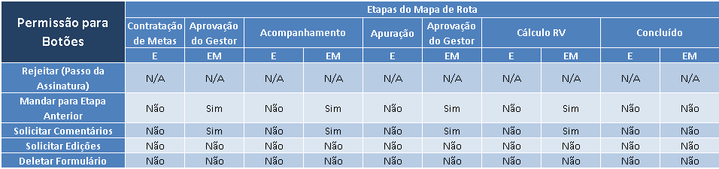



Exemplo:



Plano de Metas - Painel (Workbook SF)

Decisões/Campos

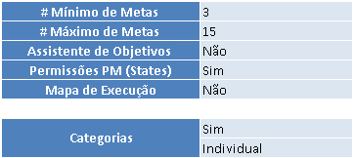



Permissões do Plano de Metas (Painel)







Exemplo:



# Anexos

Workbook:

Atas de Reunião:   

# Comentários

Solicitado a inclusão de um campo para anexar evidências, porém essa é uma limitação do sistema e não é possível incluir anexos ao relatório.